Sanayi ve Teknoloji Bakanlığından

DOĞRUDAN YABANCI YATIRIMLAR KANUNU UYGULAMA YÖNETMELİĞİ

(20.08.2003 tarih ve 25205 sayılı Resmi Gazete’de yayımlanmıştır.)

(NOT: 16/10/2020 tarihi itibariyle güncelleştirilmiştir.)

BİRİNCİ BÖLÜM
Amaç, Kapsam, Dayanak ve Tanımlar
Amaç ve Kapsam
Madde 1 — Bu Yönetmeliğin amacı 5/6/2003 tarihli ve 4875 sayılı Doğrudan Yabancı Yatırımlar Kanunu kapsamına giren konularda uygulanacak usul ve esasları belirlemektir.
Dayanak
Madde 2 — Bu Yönetmelik, 4875 sayılı Doğrudan Yabancı Yatırımlar Kanunu’nun 5 inci maddesinin (b) bendine dayanılarak hazırlanmıştır.
Tanımlar
Madde 3 — (Değişik:RG-3/7/2012-28342)
Bu Yönetmelikte geçen;
a) Bakanlık: Sanayi ve Teknoloji Bakanlığını,
b) Genel Müdürlük: Teşvik Uygulama ve Yabancı Sermaye Genel Müdürlüğünü,
c) Kanun: 5/6/2003 tarihli ve 4875 sayılı Doğrudan Yabancı Yatırımlar Kanununu
“ç) Elektronik imza: Elektronik imza mevzuatında tanımlanan şekilde başka bir elektronik veriye eklenen veya elektronik veriyle mantıksal bağlantısı bulunan ve kimlik doğrulama amacıyla kullanılan elektronik veriyi,
d) Elektronik imza mevzuatı: 15/1/2004 tarihli ve 5070 sayılı Elektronik İmza Kanunu ile bu Kanuna istinaden yürürlüğe konulan diğer mevzuatı,
e) Elektronik sertifika hizmet sağlayıcıları: Elektronik imza mevzuatı uyarınca Bilgi Teknolojileri ve İletişim Kurumuna bildirimini yapmış, elektronik sertifika, zaman damgası ve elektronik imzalarla ilgili hizmetleri sağlayan kamu kurum ve kuruluşları ile gerçek veya özel hukuk tüzel kişilerini,
f) Elektronik Teşvik Uygulama ve Yabancı Sermaye Bilgi Sistemi (E-TUYS): Teşvik Uygulama ve Yabancı Sermaye Genel Müdürlüğü tarafından yönetilen web tabanlı uygulamayı,
g) Kullanıcı: 5/6/2003 tarihli ve 4875 sayılı Doğrudan Yabancı Yatırımlar Kanunu kapsamındaki şirket ve şubelerden istenecek bilgileri, E-TUYS aracılığıyla Kanun kapsamındaki şirket ve şubeler adına Genel Müdürlüğe bildirmek üzere yetkilendirilmiş kişileri,
ğ) Nitelikli elektronik sertifika: 5070 sayılı Elektronik İmza Kanununun 9 uncu maddesinde sayılan nitelikleri taşıyan elektronik sertifikayı,
(R.G. 16/10/2020 ile eklenen) “h) Kayıtlı elektronik posta (KEP): Elektronik iletilerin, gönderimi ve teslimatı da dâhil olmak üzere kullanımına ilişkin olarak hukukî delil sağlayan, elektronik postanın nitelikli şeklini,
(R.G. 16/10/2020 ile eklenen) ı) Kayıtlı elektronik posta hizmet sağlayıcısı (KEPHS): 13/1/2011 tarihli ve 6102 sayılı Türk Ticaret Kanunu kapsamındaki yetkilendirme çerçevesinde KEP sistemi kurmak ve işletmek için kurulan anonim şirket ile başvuru yapması ve gerekli koşulları sağlaması hâlinde 11/2/1959 tarihli ve 7201 sayılı Tebligat Kanununun hükümlerine göre elektronik ortamda tebligat yapmaya yetkili kılınmış idareyi,
(R.G. 16/10/2020 ile eklenen) i) KEP hesabı: Orijinal ileti gönderme ve alma ile KEP iletisi alma yeteneğine sahip KEP sisteminde oluşturulan elektronik posta hesabını,”
ifade eder.”
İKİNCİ BÖLÜM
Bilgi İsteme
Kurum ve Kuruluşlardan Alınacak İstatistiki Bilgiler
Madde 4 — (Değişik ibare:RG-3/7/2012-28342) Bakanlık; Türkiye Cumhuriyet Merkez Bankası, Sermaye Piyasası Kurulu, (Değişik ibare:RG-3/7/2012-28342) Gümrük ve Ticaret Bakanlığı, Maliye Bakanlığı, Türkiye Odalar ve Borsalar Birliği, Ticaret Sicil Memurlukları başta olmak üzere, ilgili diğer kamu kurum ve kuruluşları, kamu kurumu niteliğindeki meslek kuruluşları ve sivil toplum kuruluşlarıyla yapacağı Veri Paylaşım Protokolleri veya diğer usuller çerçevesinde doğrudan yabancı yatırımlara ilişkin bilgileri temin eder.
Bu çerçevede; ilgili Ticaret Sicil Memurlukları,
a) Kanun kapsamındaki şirket ve şubelerin kuruluş aşamasında ilgililerce doldurulacak "Şirket ve Şube Kuruluş Bildirim Formu ve Dilekçesi"nin bir nüshasını,
b) Bu şirketlerin tescil ve ilana tabi her türlü ana sözleşme değişikliklerinin bir nüshasını,
c) Bu şirketlerce ilgili Ticaret Sicil Memurluğuna iletilen "Ortaklar Listesi" veya "Hazirun Cetveli"nin bir nüshasını,
(Değişik ibare:RG-3/7/2012-28342) Bakanlığa gönderirler.
Şirket ve Şubelerden İstenecek Bilgiler (R.G. 01.06.2018 Değişen)
“Madde 5 - a) Kanun kapsamındaki şirket ve şubeler bu Yönetmeliğin dördüncü bölümünde belirtildiği şekilde kullanıcı yetkilendirme işlemleri için müracaat ederler ve belirtilen usul ve esaslar çerçevesinde işlemlerini yürütürler.
b) Kanun kapsamındaki şirket ve şubeler,
1) Yetkilendirmiş oldukları nitelikli elektronik sertifika sahibi kullanıcı vasıtasıyla, yetkilendirmeyi müteakip en geç 1 ay içinde, Bakanlık internet sayfasında erişim sağlanan E-TUYS’a giriş yaparak “Yatırımcı”, “Ortak Listesi” ve varsa “Bağlı İştirakleri” alanlarındaki bilgileri elektronik ortamda doldurarak kaydedilmesini sağlarlar.
2) Faaliyetlerine ilişkin E-TUYS’ta yer alan EK-1 Doğrudan Yabancı Yatırımlar İçin Faaliyet Bilgi Formundaki alanları yıllık bazda ve her yıl en geç Mayıs ayı sonuna kadar kullanıcı vasıtasıyla elektronik ortamda doldurarak kaydedilmesini sağlarlar.
3) Sermaye artışı veya azalışı gerçekleşmesi durumunda en geç 1 ay içinde, E-TUYS’ta yer alan “Ortaklar Listesi” alanını kullanıcı vasıtasıyla elektronik ortamda doldurarak kaydedilmesini sağlarlar.
4) Sermaye artışı veya hisse devrine istinaden yapılan ödemeler var ise E-TUYS’ta yer alan EK-2 Doğrudan Yabancı Yatırımlar İçin Sermaye Bilgi Formundaki alanları ödemeyi takip eden 1 ay içinde kullanıcı vasıtasıyla elektronik ortamda doldurarak kaydedilmesini sağlarlar.
5) Mevcut yerli veya yabancı ortakların kendi aralarındaki veya şirket dışındaki herhangi bir yerli veya yabancı yatırımcıya yaptıkları hisse devirleri sonrasında, E-TUYS’ta yer alan “Ortaklar Listesi” alanını, hisse devrinin gerçekleşmesini müteakip en geç 1 ay içinde, kullanıcı vasıtasıyla elektronik ortamda doldurarak kaydedilmesini sağlarlar.
c) Kanun kapsamında bulunmayan tamamen yerli sermayeli şirketler;
1) Şirkete yabancı bir yatırımcının iştirak etmesi veya
2) Şirketin yaptığı sermaye artışına şirket dışındaki bir yabancı yatırımcının iştirak etmesi suretiyle
hisse devrinin gerçekleşmesi ve şirketin Kanun kapsamına girmesi halinde, E-TUYS’ta yer alan “Yatırımcı”, “Ortak Listesi” ve varsa “Bağlı İştirakleri” alanlarındaki bilgileri, hisse devrinin gerçekleşmesini müteakip en geç 1 ay içinde, kullanıcı vasıtasıyla elektronik ortamda doldurarak kaydedilmesini sağlarlar.”
ÜÇÜNCÜ BÖLÜM
İrtibat Büroları
İrtibat Bürosu Kuruluşu
Madde 6 — (Değişik:RG-3/7/2012-28342)
Bakanlık, yabancı ülke kanunlarına göre kurulmuş şirketlere, Türkiye'de ticari faaliyette bulunmamak kaydıyla irtibat bürosu açma izni vermeye ve bu izinlerin süresini uzatmaya yetkilidir.
Bakanlık, yeni kurulan şirketlerin Türkiye’de irtibat bürosu açma taleplerini, şirketin faaliyet konusu, sermayesi ve istihdam edilen personel sayısı gibi unsurlar çerçevesinde değerlendirerek faaliyet izninin verilmesi için şirketin kuruluşundan itibaren en az bir yıllık sürenin geçmesi koşulunu öngörebilir.
Kuruluş ve süre uzatımına ilişkin müracaatlar, istenilen bilgi/belgelerin tam ve eksiksiz olması kaydıyla, başvuru tarihinden itibaren on beş iş günü içinde sonuçlandırılır.
Yabancı şirketlerin, para ve sermaye piyasaları, sigortacılık gibi özel mevzuatı bulunan finansal alanlarda faaliyette bulunmak amacıyla irtibat bürosu açma talepleri, ilgili özel mevzuatı çerçevesinde yetkili kılınan kurum veya kuruluşlarca değerlendirilir. Bakanlık, gerekli görmesi durumunda, faaliyet göstermek için izin, lisans veya benzeri yetkiler alınması gereken diğer sektörlerde yabancı şirketlerin irtibat bürosu açma taleplerini, söz konusu izin veya lisansı veren kurum ya da kuruluşların görüşlerini alarak sonuçlandırabilir.
Müracaatta Aranacak Belgeler
Madde 7 — (Değişik:RG-3/7/2012-28342)
Türkiye’de irtibat bürosu kurmak için aşağıdaki belgelerle Bakanlığa müracaat edilir.
a) Başvuru formu (EK-6),
b) İrtibat bürosu tarafından yürütülecek işlerin kapsamını ve büronun ticari faaliyet yürütmeyeceğine ilişkin taahhüdü içeren beyanname (EK-7) ve beyannameyi imzalayan yabancı şirket yetkilisinin imza yetkisini gösterir belge,
c) Yabancı şirkete ait ve ilgili Türk Konsolosluğunca veya Lahey Devletler Özel Hukuku Konferansı çerçevesinde hazırlanan Yabancı Resmi Belgelerin Tasdiki Mecburiyetinin Kaldırılması Sözleşmesi hükümlerine göre tasdik edilmiş Faaliyet Belgesi,
ç) Yabancı şirket hakkında hazırlanmış Faaliyet Raporu veya bilanço ve gelir tablosu,
d) İrtibat bürosunun faaliyetlerini yürütmekle görevli olarak atanan kişiye/kişilere verilecek yetki belgesi,
e) İrtibat bürosunun kuruluş işlemlerinin başka bir kimse aracılığı ile yürütülmesi durumunda vekâletname.
Başvuru belgelerinin ve irtibat bürosunun faaliyet süresi boyunca Genel Müdürlüğe sunulan belgelerin aslının ibraz edilmesi halinde, belgenin bir örneği Genel Müdürlük tarafından onaylanarak aslı başvuru sahibine iade edilir.
İrtibat Bürolarının İşleyişi Hakkında Hükümler
Madde 8 — (Değişik:RG-3/7/2012-28342)
İrtibat bürolarının faaliyet sürecinde aşağıdaki esaslar geçerlidir.
- İrtibat bürolarına ilk başvurularda, azami 3 yıl süre ile beyan edilen faaliyet kapsamında izin verilir. Faaliyet sürelerini uzatmak isteyen bürolar, faaliyet süresinin sona ermesinden önce Genel Müdürlüğe müracaat ederler.
- b) Genel Müdürlük süre uzatma taleplerini, büronun geçmiş yıl faaliyetleri, yabancı şirketin Türkiye’de geleceğe yönelik iş planı ve hedefleri, mevcut ve öngörülen harcama tutarı ile istihdam edilen personel sayısıçerçevesinde değerlendirerek yürütülecek faaliyetin niteliğine uygun şekilde aşağıda belirtilen sürelerle sonuçlandırabilir. Pazar araştırması veya yabancı şirketin ürünlerinin ya da hizmetlerinin tanıtımını yapmak üzere izin alan büroların faaliyet süreleri uzatılmaz.
Faaliyet | Süre (Yıl)
Temsil ve ağırlama  (Yabancı şirketin sektörel kuruluşlar nezdinde ve ilgili organizasyonlarda temsil edilmesi, yabancı şirket yetkililerinin Türkiye’deki iş temaslarının koordinasyonu ve organizasyonu, bu kişilerin ofis kullanım ihtiyaçlarının karşılanması) | 5
Türkiye’deki tedarikçilerin kalite ve standart açısından kontrolü, denetimi ve tedarikçi temini  (Yabancı şirket adına üretim yaptırılan firmaların, yabancı şirketin kalite standartları çerçevesinde denetlenmesi, yabancı şirketin ürün ve üretici taleplerinin temini) | 5
Teknik destek  (Distribütörlere yönelik eğitim veya teknik destek sağlanması, tedarikçi üreticilere kalite standartlarını arttırmaları yönünde destek hizmeti sunulması) | 5
Haberleşme ve bilgi aktarımı  (Türkiye ile iş ilişkisi içinde bulunan yabancı şirkete iletilmek üzere piyasadaki gelişmeler, tüketici eğilimleri, rakip firmaların ve distribütörlerin satış durumları, distribütör firmanın performansı, vb. konulara ilişkin bilgilerin toplanması ve aktarılması) | 5
Bölgesel yönetim merkezi  (Yabancı şirketin, diğer ülkelerdeki birimlerine yönelik olarak; yatırım ve yönetim stratejilerinin oluşturulması, planlama, tanıtım, satış, satış sonrası hizmetler, marka yönetimi, finansal yönetim, teknik destek, AR-GE, dış tedarik, yeni geliştirilen ürünlerin test edilmesi, laboratuvar hizmetleri, araştırma ve analiz, çalışanların eğitimi gibi faaliyetlere ilişkin koordinasyon ve yönetim hizmeti sağlanması) | 10

c) Kuruluş izni alan irtibat büroları, vergi dairesine kayıt belgesinin ve büro ile ilgili kira sözleşmesinin bir örneğini en geç 1 ay içinde Genel Müdürlüğe iletirler. Bürolar adres, büro yetkilisi/yetkilileri veya yabancı şirketin unvan değişikliklerini, değişikliğin gerçekleşmesinden itibaren en geç 1 ay içinde, yeni adresi gösterir kira sözleşmesi, yeni atanan kişiye ilişkin yetki belgesi ya da yabancı şirketin unvan değişikliğine ilişkin belge/belgeler ile birlikte Genel Müdürlüğe bildirirler.
ç) İrtibat büroları, her yıl en geç Mayıs ayı sonuna kadar, büronun geçmiş yıl faaliyetleri hakkında, bu Yönetmelik ekinde yer alan EK-4 İrtibat Bürolarının Faaliyetlerine İlişkin Bilgi Formu’nu ve ekli belgelerini Bakanlığa gönderirler. Bu formu ve ekli belgelerini göndermeyen irtibat bürolarının, süre uzatma talepleri değerlendirmeye alınmaz. Faaliyet izinleri de resen iptal edilebilir.
d) İrtibat bürolarının faaliyetlerini, mevzuata ve izinlerinde belirtilen faaliyet konusuna uygun şekilde yürütüp yürütmedikleri, resen veya ilgili kurum ve kuruluşların yazılı bildirimleri üzerine Bakanlık tarafından denetlenebilir. Yapılan denetim sonucunda, izin kapsamı dışında faaliyet gösterdikleri tespit edilen bürolara, fiilen yürütülen faaliyet için izin başvurusu yapmalarını teminen otuz gün süre verilir. Bu süre, haklı gerekçelerin varlığı halinde en fazla otuz gün daha uzatılabilir. Verilen süre sonunda başvuruda bulunmayan büroların faaliyet izni iptal edilir. Denetim sonucunda ticari faaliyet yürüttüğü tespit edilen büroların ise faaliyet izni iptal edilerek ilgili mercilere bildirilir.
e) İrtibat bürolarının faaliyetlerini sona erdirmesi durumunda kapatma işlemi için, ilgili vergi dairesinden alınacak iş bırakma-yoklama fişi Genel Müdürlüğe gönderilir. Bürolar, kapanış ve tasfiye sonucunda oluşan bakiye haricinde, transfer talebinde bulunamazlar.

“DÖRDÜNCÜ BÖLÜM
(R.G. 01.06.2018 Eklenen Bölüm)
Yetkilendirme Hakkında Hükümler
(16/10/2020 R.G. ile değişen)
“Nitelikli elektronik sertifika ve kayıtlı elektronik posta hesabı temini
Madde 9 – Kullanıcılar, elektronik sertifika hizmet sağlayıcılarından temin edilecek nitelikli elektronik sertifikaya, Kanun kapsamındaki şirket ve şubeler kayıtlı elektronik posta hizmet sağlayıcısından temin edilecek kayıtlı elektronik posta hesabına sahip olmak zorundadır.
Başka amaçlarla daha önce temin edilen ve geçerlilik süresi olan nitelikli elektronik sertifikalar ve kayıtlı elektronik posta hesapları E- TUYS için kullanılabilir.”
Yetkilendirme başvurusu
(R.G. 16/10/2020 ile değişen) “Madde 10 – Kanun kapsamındaki şirket ve şubeler tarafından, bu şirket ve şubeler adına E-TUYS vasıtasıyla işlem yapacak kişilerin kullanıcı olarak yetkilendirilmesi için aşağıda yer alan bilgi belgeler Genel Müdürlük KEP adresine gönderilir.
a) Kanun kapsamındaki şirket ve şubeleri temsile yetkili kişi veya kişilerce hazırlanmış müracaat dilekçesi,
b) Kanun kapsamındaki şirket ve şubeleri temsile yetkili kişi veya kişiler için düzenlenmiş imza sirküleri veya noter onaylı örneği,
c) Kanun kapsamındaki şirket ve şubeleri temsile yetkili kişi veya kişilerce imzalanarak Bakanlık internet sayfasında yer alan örneğe uygun ve Türkçe olarak her bir kullanıcı için noterde düzenlenmiş taahhütname (Yurt dışında düzenlenmesi halinde taahhütnamenin, ilgili Türk Konsolosluğunca veya Lahey Devletler Özel Hukuku Konferansı çerçevesinde hazırlanan Yabancı Resmi Belgelerin Tasdiki Mecburiyetinin Kaldırılması Sözleşmesi hükümlerine göre tasdik edilmiş olması gerekir).
ç) Bakanlık internet sayfasında yer alan örneğe uygun ve Kanun kapsamındaki şirket ve şubeleri temsile yetkili kişi veya kişilerce imzalanmış Kullanıcı Yetkilendirme Formu.
Yetkilendirme başvurusu bir veya birden fazla kişi için aynı zamanda yapılabilir. Bu durumda, E- TUYS taahhütnamesi ve kullanıcı yetkilendirme formu yetkilendirilecek her bir kişi için ayrı ayrı düzenlenir. Taahhütnamenin geçerli olacağı süre, taahhütnamede belirtilir.
Kanun kapsamındaki şirket ve şubeler için sonradan yapılacak kullanıcı yetkilendirme başvurularında, birinci fıkrada sayılan ve geçerliliği devam eden imza sirküleri tekrar aranmaz.
Kullanıcıların sertifikalarını ve Kanun kapsamındaki şirket ve şubelerin KEP hesaplarını yenilemesi veya başka bir nitelikli elektronik sertifika veya KEP hesabı temin edilmesi durumlarında yeniden yetkilendirme başvurusu yapılması gerekmez.
Kanun kapsamındaki şirket ve şubeler başvuru için gerekli olan bilgi ve belgeleri tam ve doğru olarak göndermek ve ilgili evrakların asıllarını 10 yıl süre ile muhafaza etmekle yükümlüdürler.”

Kanun kapsamındaki şirket ve şubelerin E-TUYS’ta tanımlanması ve yetkilendirme onayı
Madde 11 – Yetkilendirme başvurusu üzerine, Kanun kapsamındaki şirket ve şube bilgilerinin E-TUYS’akaydedilmesini ve sunulan belgelerin usulüne uygunluğunun kontrolünü müteakip, Genel Müdürlük tarafından E-TUYS aracılığıyla onay işlemleri başlatılır. Usulüne uygun olmayan başvurular işleme alınmaz.
Genel Müdürlük, sunulan bilgi ve belgeler doğrultusunda ve/veya ilgili mevzuat çerçevesinde değişiklik ve güncelleme isteme, ek bilgi ve belge talep etme ya da kanun kapsamındaki şirket ve şubenin tanımlama ve yetkilendirme başvurusunu reddetme hakkına sahiptir.
Genel Müdürlük, yetkilendirme talebinin sonucunu, kullanıcının beyan ettiği elektronik posta adresine bildirir. Genel Müdürlük, ulaşmayan bildirimlerden sorumlu değildir.
Yetki süresinin uzatılması
Madde 12 – Kullanıcının yetkisi taahhütnamede belirtilen süreyle sınırlıdır. Süre uzatımı talebinde bulunulması durumunda, her kişi için ayrı ayrı olmak üzere yeni E-TUYS taahhütnamesi ve kullanıcı yetkilendirme formu “Genel Müdürlük KEP adresine gönderilir.” Yetki süresinin bitiminden süre uzatımına kadarki sürede kullanıcının yetkisi askıya alınır.
Süre uzatımında, daha önce Kanun kapsamındaki şirket ve şubeler tarafından 10 uncu maddenin birinci fıkrası uyarınca sunulan ve geçerliği devam eden diğer belgeler tekrar istenmez. Ancak, belgelerde değişiklik olması veya içerdikleri bilgilerin taahhütname ve kullanıcı yetkilendirme formu ile farklı olması durumunda belgelerin yenilenmesi zorunludur.
İflas etmiş ya da iflas süreci devam eden Kanun kapsamındaki şirket ve şubeler adına işlem yapan kullanıcıların, yetki süresinin uzatılması ya da yeni bir kişinin yetkilendirilmesi için gereken taahhütnameyi noter kanalıyla temin edememesi durumunda, iflas idaresinin kararına dayanarak İflas Müdürlüklerince usulüne uygun olarak düzenlenen taahhütname kabul edilir. Ayrıca mevcut kullanıcı bilgilerinde değişiklik olması veya yeni bir kişinin yetkilendirilmesi durumunda kullanıcı yetkilendirme formu yeniden düzenlenir.
Yetkinin iptali
Madde 13 – (R.G. 16/10/2020 ile değişen) “Kullanıcının yetkisi, Kanun kapsamındaki şirket ve şubelerin noter tarafından düzenlenmiş azilnameyi Genel Müdürlük KEP adresine göndermesini müteakip iptal edilir. Başvuruda, Kanun kapsamındaki şirket ve şubeleri temsile yetkili kişilerce Bakanlık internet sayfasında yer alan örneğe uygun olarak noter tarafından düzenlenmiş azilnamearanır.”
Kullanıcının yetkisinden feragat etmesi halinde, söz konusu durumun noter kanalıyla veya iadeli taahhütlü olarak kanun kapsamındaki şirket ve şubeye bildirildiğini tevsik eden “belgelerin Genel Müdürlük KEP adresine gönderilmesini müteakip” yetki iptal edilir.
Fiil ehliyetinin sınırlandırıldığı, gaipliği, ölümü veya adına işlem yaptığı Kanun kapsamındaki şirket ve şubelerin tüzel kişiliğini kaybettiği öğrenilen ve gerekli görülen diğer hallerde nitelikli elektronik sertifika sahibi kişilerin yetkileri Bakanlıkça re’sen iptal edilir.
Yetkinin askıya alınması
Madde 14 – Kanun kapsamındaki şirket ve şubelerin Genel Müdürlüğe yapacağı başvuru ile kullanıcıların yetkisi, geçici süreyle askıya alınabilir.
Güncelleme işlemleri
(R.G. 16/10/2020 ile değişen) “Madde 15 – Kanun kapsamındaki şirket ve şubelerin bilgilerinde (unvan, vergi dairesi, iletişim bilgileri ve benzeri) değişiklik yapılması durumunda Genel Müdürlüğe müracaat olmaksızın Kanun kapsamındaki şirket ve şube adına kullanıcı söz konusu değişiklikleri E-TUYS’ta günceller.
Kanun kapsamındaki şirket ve şubelerin vergi numarasında değişiklik yapılması durumunda, Kanun kapsamındaki şirket ve şubeler söz konusu değişiklikleri tevsik eden belgeleri Genel Müdürlük KEP adresine gönderir. Genel Müdürlükçe Kanun kapsamındaki şirket ve şubelerin önceki vergi numarasıyla yaptığı kullanıcı yetkileri iptal edilir. Yeni vergi numaralı Kanun kapsamındaki şirket ve şubelerin bilgilerinin güncellenmesi ve kullanıcılarının yetkilendirilmesi için 10 uncu maddenin birinci fıkrasında belirtilen belgeleri Genel Müdürlük KEP adresine gönderir.
Faaliyetine son veren veya verilen Kanun kapsamında şirket ve şubeler söz konusu durumu tevsik eden belgeleri Genel Müdürlük KEP adresine gönderir. Genel Müdürlük Kanun kapsamındaki şirket ve şubelerin bilgisini güncelleyerek kullanıcı yetkilerini iptal eder.
Kanun kapsamındaki şirket ve şubeler veya kullanıcılara ait diğer bilgi ve belgelerdeki değişiklikler, E-TUYS’tagüncellenir veya Genel Müdürlük KEP adresine gönderilir.”
Yetki
Madde 16 – Bakanlık; bu Yönetmelikte yer alan hususlarda önlem almaya, düzenleme yapmaya, özel ve zorunlu durumları inceleyip sonuçlandırmaya, muhtemel ihtilafları idari yoldan çözmeye ve teknik nedenlerle uygulamada yaşanan sorunları gidermeye yetkilidir.
E-TUYS’un uygulanmasında, Bakanlıktan kaynaklanmayan nedenlerle elektronik iletişimde yaşanan aksaklıklardan Bakanlık sorumlu değildir.
E-TUYS uygulamasında Kanun kapsamındaki şirket ve şubeler ile kullanıcı arasında doğabilecek hukuki ihtilaflardan Bakanlık sorumlu değildir.”

BEŞİNCİ BÖLÜM
(R.G. 01.06.2018 Teselsül Ettirildi)
Çeşitli Hükümler
Şirket Türleri
Madde 17 —Yabancı yatırımcıların kurabilecekleri veya iştirak edebilecekleri şirketler, Türk Ticaret Kanunu’nda düzenlenen şirketler ile Borçlar Kanunu’nda düzenlenen adi şirketlerdir.
Adi ortaklık, konsorsiyum, iş ortaklığı, ortak girişim gibi isimler altında sözleşmeye dayalı olarak kurulan ve Türk Ticaret Kanunu’nda düzenlenen şirketlerin belirgin niteliklerini taşımayan ortaklıklar, Kanun’un uygulanması bakımından adi şirket sayılırlar.
Yurt Dışında İkamet Eden Türk Vatandaşları
Madde 18 — Yurt dışında ikamet ettiğini çalışma veya ikamet izni ile belgeleyen Türk vatandaşları, Kanun’un uygulanması bakımından yabancı yatırımcı sayılırlar.
Bilgi Formlarında Değişiklik
Madde 19 — Bu Yönetmelik ekinde yer alan Bilgi Formlarında değişiklik yapmaya Genel Müdürlük yetkilidir.
Geçici Madde 1 — 6224 sayılı Yabancı Sermayeyi Teşvik Kanunu, 7/6/1995 tarihli ve 95/6990 sayılı Bakanlar Kurulu Kararı ile yürürlüğe konulan Yabancı Sermaye Çerçeve Kararı ve bu Karar Hakkında Tebliğ hükümlerine istinaden düzenlenmiş bulunan Yatırım İzin Belgeleri üzerinde işlem yapmaya; Belge kapsamındaki yatırımlar tamamlanıncaya kadar ve kazanılmış haklar saklı kalmak kaydıyla, Genel Müdürlük yetkilidir.

“Yetkilendirme başvuruları için geçici uygulama
(R.G. 16/10/2020 ile eklenen) Geçici Madde 2 – Kanun kapsamındaki şirket ve şubeler tarafından, yetkilendirme başvuruları bu maddenin yürürlüğe girdiği tarihten itibaren bir ay süre ile 10 uncu maddenin birinci fıkrasında belirtilen belge asılları ile birlikte Genel Müdürlüğe yapılabilir.”
Yürürlük
Madde 20 — Bu Yönetmelik yayımı tarihinde yürürlüğe girer.
Yürütme
Madde 21 — (Değişik:RG-3/7/2012-28342) Bu Yönetmelik hükümlerini Sanayi ve Teknoloji Bakanı yürütür.

Yönetmeliğin Yayımlandığı Resmî Gazete’nin
Tarihi | Sayısı
20/8/2003 | 25205
Yönetmelikte Değişiklik Yapan Yönetmeliklerin Yayımlandığı Resmî Gazete’nin
Tarihi | Sayısı
03/7/2012 | 38342
01/6/2018 | 38438

EKLERİ
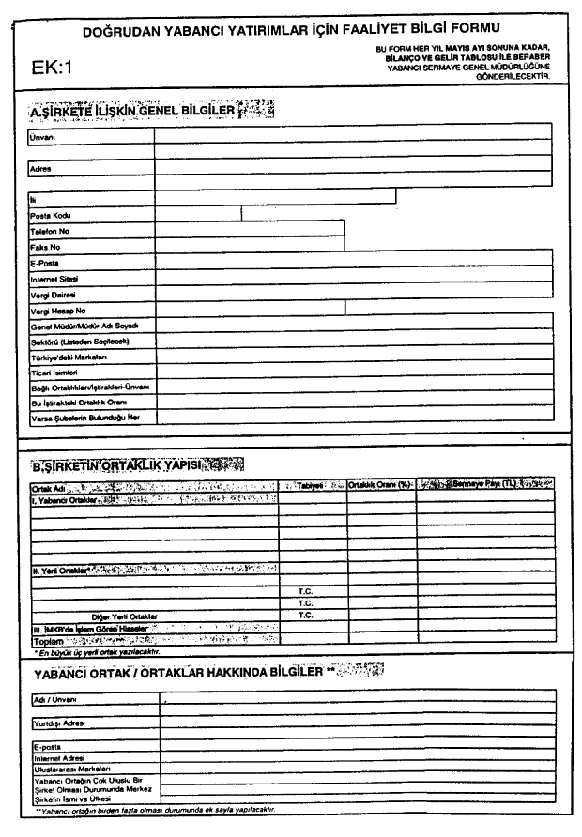
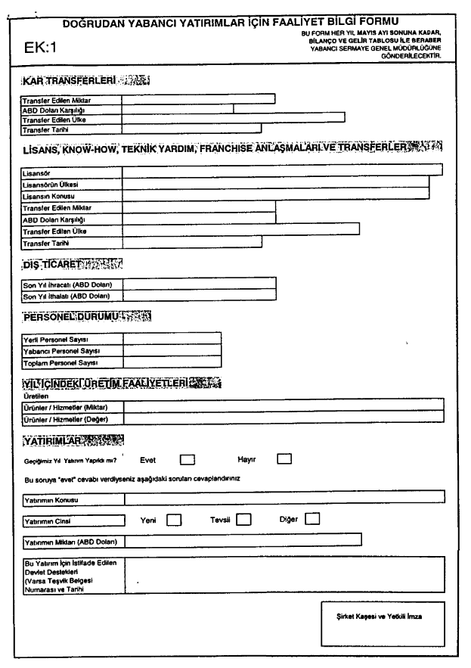
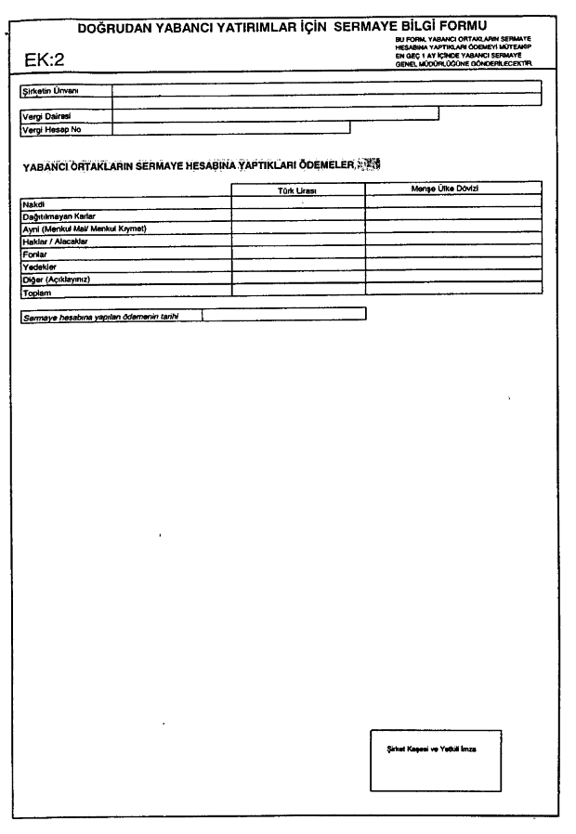
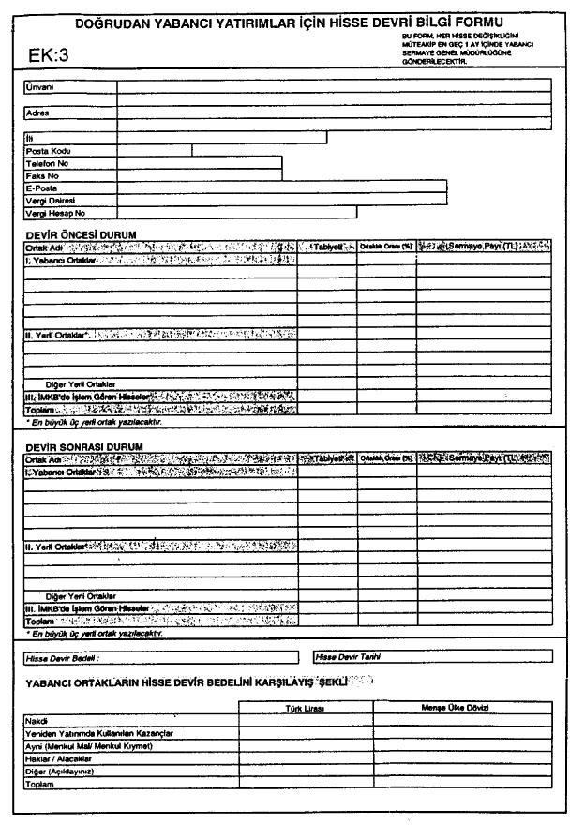
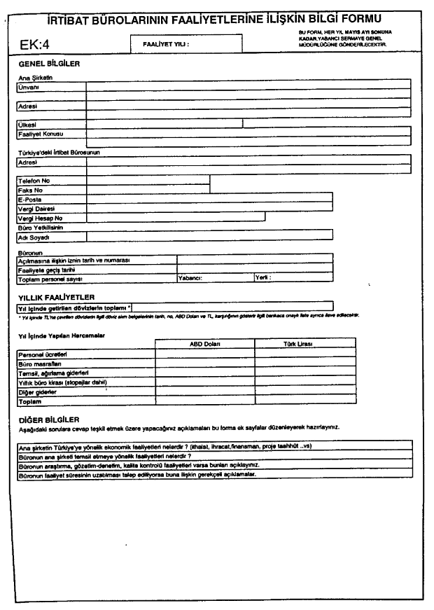

EK-5
KOD(1) | KOD(2) | KOD(4) | KOD(4) AÇIKLAMA
A | 01 | 0111 | TAHIL VE BAŞKA YERDE SINIFLANDIRILMAMIŞ DİĞER BİTKİSEL ÜRÜNLERİN YETİŞTİRİLMESİ
A | 01 | 0112 | SEBZE, BAHÇE VE KÜLTÜR BİTKİLERİ İLE FİDANLIK ÜRÜNLERİNİN YETİŞTİRİLMESİ
A | 01 | 0113 | MEYVE, SERT KABUKLULAR, İÇECEK VE BAHARAT BİTKİLERİNİN YETİŞTİRİLMESİ
A | 01 | 0121 | KOYUN, KEÇİ, SIĞIR, AT, EŞEK, BARDO, KATIR VB. YETİŞTİRİLMESİ; SÜT HAYVANCILIĞI
A | 01 | 0122 | DİĞER HAYVANLARIN YETİŞTIRİLMESİ; BAŞKA YERDE SINIFLANDIRILMAMIŞ HAYVANSAL ÜRÜNLERİN ÜRETİMİ
A | 01 | 0130 | HAYVANCILIKLA BİRLİKTE BİTKİSEL ÜRÜNLERİN YETİŞTİRİLMESİ (KARMA ÇİFTÇİLİK)
A | 01 | 0140 | TARIM VE HAYVANCILIKLA İLGİLİ HİZMETLER (VETERİNERLİK HARİÇ)
A | 01 | 0150 | AVCILIK,TUZAKLA AVLAMA, AV HAYVANLARI ÜRETİCİLİĞİ VE İLGİLİ HİZMETLER
A | 02 | 0200 | ORMANCILIK, TOMRUKÇULUK VE İLGİLİ HİZMET FAALİYETLERİ
B | 05 | 0500 | BALIKÇILIK, BALIK ÜRETME VE YETİŞTİRME ÇİFTLİKLERİNİN İŞLETİLMESİ VE BALIKÇILIKLA İLGİLİ HİZMETLER
C | 10 | 1010 | TAŞKÖMÜRÜ MADENCİLİĞİ
C | 10 | 1020 | LİNYİT MADENCİLİĞİ
C | 10 | 1030 | TURBA MADENCİLİĞİ
C | 11 | 1110 | HAM PETROL VE DOĞALGAZ ÇIKARIMI
C | 11 | 1120 | TETKİK VE ARAŞTIRMA HARİÇ, PETROL VE DOĞALGAZ ÇIKARIMI İLE İLGİLİ HİZMET FAALİYETLERİ
C | 12 | 1200 | URANYUM VE TORYUM CEVHERİ MADENCİLİĞİ
C | 13 | 1310 | DEMİR CEVHERİ MADENCİLİĞİ
C | 13 | 1320 | URANYUM VE TORYUM CEVHERLERİ HARİÇ; DEMİR DIŞINDA KALAN METAL CEVHERLERİ MADENCİLİĞİ
C | 14 | 1410 | KUM, KİL VE TAŞOCAKÇILIĞI
C | 14 | 1421 | KİMYA VE GÜBRE SANAYİİNDE KULLANILAN MİNERALLERİN MADENCİLİĞİ
C | 14 | 1422 | TUZ MADENCİLİĞİ
C | 14 | 1429 | B.Y.S. DİĞER MADENCİLİK VE TAŞOCAKÇILIĞI
D | 15 | 1511 | MEZBAHACILIK; ETİN İŞLENMESİ VE SAKLANMASI
D | 15 | 1512 | BALIK VE BALIK ÜRÜNLERİNİN İŞLENMESİ VE SAKLANMASI
D | 15 | 1513 | SEBZE VE MEYVELERİN İŞLENMESİ VE SAKLANMASI
D | 15 | 1514 | BİTKİSEL VE HAYVANSAL SIVI VE KATI YAĞ İMALATI
D | 15 | 1520 | SÜT ÜRÜNLERİ İMALATI
D | 15 | 1531 | ÖĞÜTÜLMÜŞ TAHIL ÜRÜNLERİ İMALATI
D | 15 | 1532 | NİŞASTA VE NİŞASTA ÜRÜNLERİNİN İMALATI
D | 15 | 1533 | HAZIR HAYVAN YEMLERİ İMALATI
D | 15 | 1541 | FIRIN ÜRÜNLERİ İMALATI
D | 15 | 1542 | ŞEKER İMALATI
D | 15 | 1543 | KAKAO, ÇİKOLATA VE ŞEKERLEME İMALATI
D | 15 | 1544 | MAKARNA, ŞEHRİYE, KUSKUS V.B. UNLU MAMÜLLERİN İMALATI
D | 15 | 1549 | BAŞKA YERDE SINIFLANDIRILMAMIŞ GIDA MADDELERİ İMALATI
D | 15 | 1551 | ALKOLLÜ İÇECEKLERİN DAMITILMASI, ARITILMASI VE KARIŞTIRILMASI; MAYALI MADDELERDEN ETİL ALKOL ÜRETİMİ
D | 15 | 1552 | ŞARAP İMALATI
D | 15 | 1553 | BİRA VE MALT İMALATI
D | 15 | 1554 | ALKOLSÜZ İÇECEK İMALATI, MADEN VE MEMBA SULARI ÜRETİMİ
D | 16 | 1600 | TÜTÜN ÜRÜNLERİ İMALATI
D | 17 | 1711 | TEKSTİL ELYAFININ HAZIRLANMASI VE İPLİK HALİNE GETİRİLMESİ; TEKSTİL DOKUMACILIĞI
D | 17 | 1712 | TEKSTİLİN APRELENMESİ
D | 17 | 1721 | GİYİM EŞYASI DIŞINDAKİ HAZIR TEKSTİL ÜRÜNLERİ İMALATI
D | 17 | 1722 | HALI VE KİLİM İMALATI
D | 17 | 1723 | HALAT, İP, SİCİM VE AĞ İMALATI
D | 17 | 1729 | BAŞKA YERDE SINIFLANDIRILMAMIŞ TEKSTİL ÜRÜNLERİ İMALATI
D | 17 | 1730 | TRİKOTAJ (ÖRME) ÜRÜNLERİ İMALATI
D | 18 | 1810 | KÜRK HARİÇ, GİYİM EŞYASI İMALATI
D | 18 | 1820 | KÜRKÜN İŞLENMESİ VE BOYANMASI; KÜRK MAMÜLLERİ İMALATI
D | 19 | 1911 | DERİNİN TABAKLANMASI VE İŞLENMESİ
D | 19 | 1912 | BAVUL, EL ÇANTASI VE BENZERLERİ İLE SARAÇLIK VE KOŞUM TAKIMI İMALATI
D | 19 | 1920 | AYAKKABI İMALATI
D | 20 | 2010 | KERESTE VE PARKE SANAYİ
D | 20 | 2021 | TAHTA PLAKA İMALATI; KONTRPLAK, YONGA LEVHA, SUNTA, DİĞER PANO VE TAHTALARIN İMALATI
D | 20 | 2022 | İNŞAAT KERESTESİ VE DOĞRAMA İMALATI
D | 20 | 2023 | AĞAÇTAN YAPILAN AMBALAJ MALZEMELERİ İMALATI
D | 20 | 2029 | DİĞER AĞAÇ ÜRÜNLERİ İMALATI; HASIR VE BUNA BENZER, ÖRÜLEREK YAPILAN MADDELERİN İMALATI
D | 21 | 2101 | KAĞIT HAMURU, KAĞIT VE MUKAVVA İMALATI
D | 21 | 2102 | OLUKLU KARTON VE MUKAVVA İLE KAĞIT VE MUKAVVADAN YAPILAN AMBALAJLARIN İMALATI
D | 21 | 2109 | DİĞER KAĞIT VE MUKAVVA ÜRÜNLERİ İMALATI
D | 22 | 2211 | KİTAP, BROŞÜR, MÜZİK KİTAPLARI VE DİĞER YAYINLARIN YAYIMI
D | 22 | 2212 | GAZETE, DERGİ VE SÜRELİ YAYINLARIN YAYIMI
D | 22 | 2213 | PLAK, KASET V.B. KAYITLI MEDYANIN YAYIMI
D | 22 | 2219 | DİĞER YAYIMLAR
D | 22 | 2221 | BASIM
D | 22 | 2222 | BASIMLA İLGİLİ HİZMET FAALİYETLERİ
D | 22 | 2230 | PLAK, KASET VB. KAYITLI MEDYANIN ÇOĞALTILMASI
D | 23 | 2310 | KOK FIRINI ÜRÜNLERİ İMALATI
D | 23 | 2320 | RAFİNE EDİLMİŞ PETROL ÜRÜNLERİ İMALATI
D | 23 | 2330 | NÜKLEER YAKITIN ELDE EDİLMESİ
D | 24 | 2411 | ANA KİMYASAL MADDELERİN İMALATI (KİMYASAL GÜBRE VE AZOTLU BİLEŞİKLER HARİÇ)
D | 24 | 2412 | KİMYASAL GÜBRE VE AZOTLU BİLEŞİKLERİN İMALATI
D | 24 | 2413 | SENTETİK KAUÇUK VE PLASTİK HAMMADDELERİ İMALATI
D | 24 | 2421 | PESTİSİT (HAŞARAT İLACI) VE DİĞER ZİRAİ-KİMYASAL ÜRÜNLERİN İMALATI
D | 24 | 2422 | BOYA, VERNİK V.B. KAPLAYICI MADDELER İLE MATBAA MÜREKKEBİ VE MACUN İMALATI
D | 24 | 2423 | ECZACILIKTA VE TIPTA KULLANILAN KİMYASAL VE BİTKİSEL KAYNAKLI ÜRÜNLERİN İMALATI
D | 24 | 2424 | SABUN VE DETERJAN, TEMİZLİK VE CİLALAMA MADDELERİ; PARFÜM; KOZMETİK VE TUVALET MALZEMELERİ İMALATI
D | 24 | 2429 | B.Y.S. KİMYASAL ÜRÜNLERİN İMALATI
D | 24 | 2430 | SUNİ VE SENTETİK ELYAF İMALATI
D | 25 | 2511 | İÇ VE DIŞ LASTİK İMALATI; LASTİĞE SIRT GEÇİRİLMESİ VE YENİDEN İŞLENMESİ
D | 25 | 2519 | DİĞER KAUÇUK ÜRÜNLERİ İMALATI
D | 25 | 2520 | PLASTİK ÜRÜNLERİ İMALATI
D | 26 | 2610 | CAM VE CAM ÜRÜNLERİ İMALATI
D | 26 | 2691 | YAPI MALZEMELERİ DIŞINDAKİ, ATEŞE DAYANIKLI OLMAYAN SERAMİK EŞYA İMALATI (ÇANAK, ÇÖMLEK, ÇİNİ, PORSELEN VB.)
D | 26 | 2692 | ATEŞE DAYANIKLI SERAMİK ÜRÜNLERİN İMALATI
D | 26 | 2693 | ATEŞE DAYANIKLI OLMAYAN, KİL VE SERAMİK YAPI MALZEMESİ ÜRÜNLERİNİN İMALATI
D | 26 | 2694 | ÇİMENTO, KİREÇ VE ALÇI İMALATI
D | 26 | 2695 | ÇİMENTO VE ALÇI İLE SERTLEŞTİRİLMİŞ MADDELERİN İMALATI
D | 26 | 2696 | TAŞIN KESİLMESİ, ŞEKİL VERİLMESİ VE KULLANABİLİR HALE GETİRİLMESİ
D | 26 | 2699 | B.Y.S. METALİK OLMAYAN MİNERAL ÜRÜNLERİN İMALATI
D | 27 | 2710 | DEMİR-ÇELİK ANA SANAYİİ
D | 27 | 2720 | DEMİR - ÇELİK DIŞINDAKİ ANA METAL SANAYİİ
D | 27 | 2731 | DEMİR VE ÇELİĞİN DÖKÜMÜ
D | 27 | 2732 | DEMİR DIŞINDAKİ METALLERİN DÖKÜMÜ
D | 28 | 2811 | METAL YAPI MALZEMELERİ İMALATI
D | 28 | 2812 | TANK, SARNIÇ VE METAL MUHAFAZA İMALATI
D | 28 | 2813 | BUHAR KAZANI İMALATI, MERKEZİ KALORİFER KAZANLARI HARİÇ
D | 28 | 2891 | METALLERİN DÖVÜLMESİ, PRESLENMESİ, BASKILANMASI VE YUVARLANMASI; TOZ METALÜRJİSİ
D | 28 | 2892 | ÜCRET VEYA SÖZLEŞME ESASINA DAYALI OLARAK METALLERİN KAPLANMASI VE İŞLENMESİ
D | 28 | 2893 | ÇATAL-BIÇAK TAKIMI, EL ALETLERİ VE HIRDAVAT MALZEMELERİ İMALATI
D | 28 | 2899 | B.Y.S. METAL EŞYA İMALATI
D | 29 | 2911 | İÇTEN YANMALI MOTOR VE TÜRBİN İMALATI; UÇAK, MOTORLU TAŞIT VE MOTOSİKLET MOTORLARI HARİÇ
D | 29 | 2912 | POMPA, KOMPRESÖR, MUSLUK VE VANA İMALATI
D | 29 | 2913 | MİL YATAĞI, DİŞLİ, DİŞLİ TAKIMI VE TAHRİK TERTİBATI İMALATI
D | 29 | 2914 | SANAYİ FIRINI, OCAK VE OCAK ATEŞLEYİCİLERİN İMALATI
D | 29 | 2915 | KALDIRMA VE TAŞIMA TEÇHİZATI İMALATI
D | 29 | 2919 | DİĞER GENEL AMAÇLI MAKİNELERİN İMALATI
D | 29 | 2921 | TARIM VE ORMAN MAKİNELERİ İMALATI
D | 29 | 2922 | TAKIM TEZGAHLARI İMALATI
D | 29 | 2923 | METALURJİ MAKİNELERİ İMALATI
D | 29 | 2924 | MADEN, TAŞOCAĞI VE İNŞAAT MAKİNELERİ İMALATI
D | 29 | 2925 | GIDA, İÇECEK VE TÜTÜN İŞLEYEN MAKİNELERİN İMALATI
D | 29 | 2926 | TEKSTİL, GİYİM EŞYASI VE DERİ İŞLEMEDE KULLANILAN MAKİNELERİN İMALATI
D | 29 | 2927 | SİLAH VE MÜHİMMAT İMALATI
D | 29 | 2929 | DİĞER ÖZEL AMAÇLI MAKİNELERİN İMALATI
D | 29 | 2930 | B.Y.S. EV ALETLERİ İMALATI
D | 30 | 3000 | BÜRO, MUHASEBE VE BİLGİ İŞLEM MAKİNELERİ İMALATI
D | 31 | 3110 | ELEKTRİK MOTORU, JENERATÖR VE TRANSFORMATÖRLERİN İMALATI
D | 31 | 3120 | ELEKTRİK DAĞITIM VE KONTROL CİHAZLARI İMALATI
D | 31 | 3130 | İZOLE EDİLMİŞ TEL VE KABLO İMALATI
D | 31 | 3140 | AKÜMÜLATÖR, PİL VE BATARYA İMALATI
D | 31 | 3150 | ELEKTRİK AMPÜLÜ VE LAMBALARI İLE AYDINLATMA TEÇHİZATI İMALATI
D | 31 | 3190 | B.Y.S. ELEKTRİKLİ TEÇHİZAT İMALATI
D | 32 | 3210 | ELEKTRONİK VALF VE ELEKTRON TÜPLERİ İLE DİĞER ELEKTRONİK PARÇALARIN İMALATI
D | 32 | 3220 | RADYO VE TELEVİZYON VERİCİLERİ İLE TELEFON VE TELGRAF HATTI TEÇHİZATI İMALATI
D | 32 | 3230 | TELEVİZYON VE RADYO ALICILARI; SES VE GÖRÜNTÜ KAYDEDEN VEYA ÜRETEN TEÇHİZAT VE BUNLARLA İLGİLİ ARAÇLARIN İMALATI
D | 33 | 3311 | TIBBİ VE CERRAHİ TEÇHİZAT İLE ORTOPEDİK ARAÇLARIN İMALATI
D | 33 | 3312 | ÖLÇME, KONTROL, TEST, SEYRÜSEFER V.B. AMAÇLI ALET VE CİHAZLARIN İMALATI (SANAYİDE KULLANILAN İŞLEM K
D | 33 | 3313 | SANAYİDE KULLANILAN İŞLEM KONTROL TEÇHİZATI İMALATI
D | 33 | 3320 | OPTİK ALETLER VE FOTOĞRAFÇILIK TEÇHİZATI İMALATI
D | 33 | 3330 | SAAT İMALATI
D | 34 | 3410 | MOTORLU KARA TAŞITLARININ İMALATI
D | 34 | 3420 | MOTORLU KARA TAŞITLARI KAROSERİ İMALATI; RÖMORK VE YARI - RÖMORK İMALATI
D | 34 | 3430 | MOTORLU KARA TAŞITLARI VE BUNLARIN MOTORLARIYLA İLGİLİ PARÇA VE AKSESUARLARIN İMALATI
D | 35 | 3511 | GEMİ YAPIMI VE ONARIMI
D | 35 | 3512 | EĞLENCE VE SPORTİF AMAÇLI TEKNELERİN YAPIMI VE ONARIMI
D | 35 | 3520 | DEMİRYOLU VE TRAMVAY LOKOMOTİFLERİ İLE VAGONLARININ İMALATI
D | 35 | 3530 | HAVA VE UZAY TAŞITLARI İMALATI
D | 35 | 3591 | MOTOSİKLET İMALATI
D | 35 | 3592 | BİSİKLET VE SAKAT TAŞIYICILARI İMALATI
D | 35 | 3599 | B.Y.S. DİĞER ULAŞIM ARAÇLARININ İMALATI
D | 36 | 3610 | MOBİLYA İMALATI
D | 36 | 3691 | KUYUMCULUK VE İLGİLİ MADDELERİN İMALATI
D | 36 | 3692 | MÜZİK ALETLERİ İMALATI
D | 36 | 3693 | SPOR MALZEMELERİ İMALATI
D | 36 | 3694 | OYUN VE OYUNCAK İMALATI
D | 36 | 3699 | BAŞKA YERDE SINIFLANDIRILMAMIŞ DİĞER İMALAT
D | 37 | 3710 | METAL ATIK VE HURDALARIN YENİDEN DEĞERLENDİRİLMESİ
D | 37 | 3720 | METAL OLMAYAN ATIK VE HURDALARIN YENİDEN DEĞERLENDİRİLMESİ
E | 40 | 4010 | ELEKTRİK ÜRETİMİ, İLETİMİ VE DAĞITIMI
E | 40 | 4020 | GAZ ÜRETİMİ VE DAĞITIMI
E | 40 | 4030 | BUHAR VE SICAK SU ÜRETİMİ VE DAĞITIMI (SOĞUK ENERJİLER DAHİL)
E | 41 | 4100 | SUYUN TOPLANMASI, ARITILMASI VE DAĞITILMASI
F | 45 | 4510 | İNŞAAT ALANININ HAZIRLANMASI
F | 45 | 4520 | YENİ VEYA İLAVE BİNA İNŞAATI; BİNA DIŞI İNŞAAT FAALİYETLERİ
F | 45 | 4530 | TESİSAT İŞLERİ
F | 45 | 4540 | BİNA İNŞAATINDAKİ TAMAMLAYICI FAALİYETLER
F | 45 | 4550 | İNŞAAT YAPIM VE YIKIM İŞLERİ İÇİN, OPERATÖRÜYLE BİRLİKTE MAKİNE VE TEÇHİZAT KİRALANMASI
G | 50 | 5010 | MOTORLU TAŞITLARIN SATIŞI
G | 50 | 5020 | MOTORLU TAŞITLARIN BAKIM VE ONARIMI
G | 50 | 5030 | MOTORLU TAŞITLARIN PARÇA VE AKSESUARLARININ SATIŞI
G | 50 | 5040 | MOTOSİKLET VE İLGİLİ PARÇA VE AKSESUARLARIN SATIŞI, BAKIMI VE ONARIMI
G | 50 | 5050 | MOTORLU TAŞIT YAKITININ PERAKENDE SATIŞI
G | 51 | 5110 | ÜCRET VEYA SÖZLEŞME ESASINDA TOPTAN TİCARET (KOMİSYONCULUK)
G | 51 | 5121 | TARIMSAL HAMMADDE VE CANLI HAYVAN TOPTAN TİCARETİ
G | 51 | 5122 | GIDA, İÇECEK VE TÜTÜN TOPTAN TİCARETİ
G | 51 | 5131 | TEKSTİL, GİYİM EŞYASI VE AYAKKABI TOPTAN TİCARETİ
G | 51 | 5139 | DİĞER EV EŞYALARININ TOPTAN TİCARETİ
G | 51 | 5141 | KATI, SIVI VE GAZ YAKITLAR VE İLGİLİ ÜRÜNLERİN TOPTAN TİCARETİ
G | 51 | 5142 | MADEN VE MADEN CEVHERİ TOPTAN TİCARETİ
G | 51 | 5143 | İNŞAAT MALZEMELERİ HIRDAVAT, SIHHİ TESİSAT, ISITMA TEÇHİZATI TOPTAN TİCARETİ
G | 51 | 5149 | DİĞER ARA MALLAR, ATIK VE HURDA TOPTAN TİCARETİ
G | 51 | 5150 | MAKİNA VE TEÇHİZAT TOPTAN TİCARETİ
G | 51 | 5190 | DİĞER TOPTAN TİCARET
G | 52 | 5211 | BELİRLİ BİR MALA TAHSİS EDİLMEMİŞ MAĞAZALARDA GIDA, İÇECEK VE TÜTÜN AĞIRLIKLI PERAKENDE TİCARET
G | 52 | 5219 | BELİRLİ BİR MALA TAHSİS EDİLMEMİŞ MAĞAZALARDA DİĞER PERAKENDE TİCARET
G | 52 | 5220 | BELİRLİ BİR MALA TAHSİS EDİLMİŞ MAĞAZALARDA GIDA, İÇECEK VE TÜTÜN PERAKENDE TİCARETİ
G | 52 | 5231 | ECZACILIK ÜRÜNLERİ, TIBBİ ALETLER, KOZMETİK, PARFÜMERİ VE TUVALET MALZEMELERİ PERAKENDE TİCARETİ
G | 52 | 5232 | TEKSTİL ÜRÜNLERİ, GİYİM EŞYALARI, AYAKKABI VE DERİ EŞYA PERAKENDE TİCARETİ
G | 52 | 5233 | EV İLE İLGİLİ ALET, EŞYA VE TEÇHİZATININ PERAKENDE TİCARETİ
G | 52 | 5234 | HIRDAVAT, BOYA VE CAM PERAKENDE TİCARETİ
G | 52 | 5239 | BELİRLİ BİR MALA TAHSİS EDİLMİŞ MAĞAZALARDA DİĞER PERAKENDE TİCARET
G | 52 | 5240 | KULLANILMIŞ MALLARIN SATILDIĞI MAĞAZALARDAKİ PERAKENDE TİCARET
G | 52 | 5251 | POSTA YOLUYLA PERAKENDE TİCARET
G | 52 | 5252 | PAZARLARDA, SERGİLERDE VEYA SEYYAR OLARAK YAPILAN PERAKENDE TİCARET
G | 52 | 5259 | MAĞAZALARDA YAPILMAYAN DİĞER PERAKENDE TİCARET
G | 52 | 5260 | KİŞİSEL VE EV EŞYALARININ TAMİRİ
H | 55 | 5510 | OTELLER, MOTELLER, PANSİYONLAR, KAMPLAR VE DİĞER KONAKLAMA YERLERİ
H | 55 | 5520 | LOKANTA, KAHVEHANE, BAR VE YEME İÇME YERLERİ
I | 60 | 6010 | DEMİRYOLU TAŞIMACILIĞI
I | 60 | 6021 | DİĞER TARİFELİ KARAYOLU YOLCU TAŞIMACILIĞI
I | 60 | 6022 | DİĞER TARİFESİZ KARAYOLU YOLCU TAŞIMACILIĞI
I | 60 | 6023 | KARAYOLU İLE YÜK TAŞIMACILIĞI
I | 60 | 6030 | BORU HATTIYLA TAŞIMACILIK HİZMETLERİ
I | 61 | 6110 | DENİZ VE KIYI TAŞIMACILIĞI
I | 61 | 6120 | İÇ SULARDA YÜK VE YOLCU TAŞIMACILIĞI (GÖL, NEHİR) VB.
I | 62 | 6210 | TARİFELİ HAVAYOLU TAŞIMACILIĞI
I | 62 | 6220 | TARİFESİZ HAVAYOLU TAŞIMACILIĞI; UZAY TAŞIMACILIĞI
I | 63 | 6301 | YÜKLEME BOŞALTMA HİZMETLERİ
I | 63 | 6302 | DEPOLAMA VE AMBARLAMA HİZMETLERİ
I | 63 | 6303 | DİĞER DESTEKLEYİCİ ULAŞTIRMA FAALİYETLERİ
I | 63 | 6304 | SEYAHAT ACENTELERİ VE TUR İŞLETMECİLERİNİN FAALİYETLERİ
I | 63 | 6309 | DİĞER ULAŞTIRMA ACENTELERİNİN HİZMETLERİ
I | 64 | 6411 | ULUSAL POSTA HİZMETLERİ
I | 64 | 6412 | ULUSAL POSTA FAALİYETLERİ DIŞINDAKİ KURYE FAALİYETLERİ
I | 64 | 6420 | TELEKOMÜNİKASYON
J | 65 | 6511 | MERKEZ BANKASI FAALİYETLERİ
J | 65 | 6519 | DİĞER PARASAL ARACI KURULUŞLARIN FAALİYETLERİ (TİCARİ BANKALAR, TASARRUF BANKALARI VE KREDİ KURULUŞLARI)
J | 65 | 6591 | FİNANSAL KİRALAMA (FİNANSAL LEASING) HİZMETLERİ
J | 65 | 6592 | DİĞER KREDİ VERME FAALİYETLERİ
J | 65 | 6599 | BAŞKA YERDE SINIFLANDIRILMAMIŞ DİĞER MALİ ARACI KURULUŞLARIN FAALİYETLERİ
J | 66 | 6601 | HAYAT SİGORTASI (CAN SİGORTALARI)
J | 66 | 6602 | EMEKLİLİK FONLARI
J | 66 | 6603 | HAYAT SİGORTASI DIŞINDAKİ SİGORTALAR
J | 67 | 6711 | MALİ PİYASALARIN İDARESİ (SERMAYE PİYASASI)
J | 67 | 6712 | MENKUL KIYMETLERLE İLGİLİ FAALİYETLER
J | 67 | 6719 | MALİ ARACI KURULUŞLARA YARDIMCI DİĞER FAALİYETLER
J | 67 | 6720 | SİGORTA, REASÜRANS VE EMEKLİLİK FONLARINA YARDIMCI FAALİYETLER
K | 70 | 7010 | KENDİNE AİT VEYA KİRALANMIŞ GAYRİMENKUL İLE İLGİLİ FAALİYETLER
K | 70 | 7020 | BİR ÜCRET YA DA SÖZLEŞME ESASINA DAYANAN GAYRİMENKUL FAALİYETLERİ
K | 71 | 7111 | KARA TAŞITLARININ SÜRÜCÜSÜZ KİRALANMASI
K | 71 | 7112 | SU TAŞITLARININ KAPTANSIZ KİRALANMASI
K | 71 | 7113 | HAVA TAŞITLARININ PİLOTSUZ KİRALANMASI
K | 71 | 7121 | OPERATÖRSÜZ TARIMSAL MAKİNE VE TEÇHİZATIN KİRALANMASI
K | 71 | 7122 | İNŞAAT VE MÜHENDİSLİKTE KULLANILAN MAKİNE VE TEÇHİZATIN OPERATÖRSÜZ KİRALANMASI
K | 71 | 7123 | BÜRO MAKİNE VE TEÇHİZATININ KİRALANMASI (BİLGİSAYARLAR DAHİL)
K | 71 | 7129 | BAŞKA YERDE SINIFLANDIRILMAMIŞ DİĞER MAKİNE VE TEÇHİZATIN KİRALANMASI
K | 71 | 7130 | BAŞKA YERDE SINIFLANDIRILMAMIŞ KİŞİSEL VE EV EŞYALARININ KİRALANMASI
K | 72 | 7210 | BİLGİSAYAR DONANIM DANIŞMANLIĞI
K | 72 | 7220 | BİLGİSAYAR YAZILIM DANIŞMANLIĞI, PROGRAM ÜRETİMİ VE TEMİNİ
K | 72 | 7230 | VERİ İŞLEME
K | 72 | 7240 | VERİ TABANI FAALİYETLERİ
K | 72 | 7250 | BÜRO, MUHASEBE VE BİLGİ İŞLEME MAKİNALARININ BAKIM VE ONARIMI
K | 72 | 7290 | BİLGİSAYARLARLA İLGİLİ DİĞER FAALİYETLER
K | 73 | 7310 | MÜHENDİSLİK VE FEN BİLİMLERİ İLE İLGİLİ ARAŞTIRMA VE DENEYSEL GELİŞTİRME FAALİYETLERİ
K | 73 | 7320 | SOSYAL VE BEŞERİ BİLİMLER İLE İLGİLİ ARAŞTIRMA VE DENEYSEL GELİŞTİRME FAALİYETLERİ
K | 74 | 7411 | HUKUKİ FAALİYETLER
K | 74 | 7412 | MUHASEBE VE MALİ MÜŞAVİRLİK VE HESAP UZMANLIĞI HİZMETLERİ; VERGİ DANIŞMANLIĞI HİZMETLERİ
K | 74 | 7413 | PİYASA VE KAMUOYU ARAŞTIRMA FAALİYETLERİ
K | 74 | 7414 | İŞ VE YÖNETİM DANIŞMANLIĞI FAALİYETLERİ
K | 74 | 7421 | MİMARLIK, MÜHENDİSLİK VE İLGİLİ TEKNİK DANIŞMANLIK FAALİYETLERİ
K | 74 | 7422 | TEKNİK TEST VE ANALİZ FAALİYETLERİ
K | 74 | 7430 | REKLAM HİZMETLERİ
K | 74 | 7491 | İŞE YENİ GİRECEK KİŞİLERİN SEÇİMİ VE YERLEŞTİRİLMESİ FAALİYETLERİ
K | 74 | 7492 | SORUŞTURMA VE GÜVENLİK FAALİYETLERİ
K | 74 | 7493 | BİNA TEMİZLEME FAALİYETLERİ (ENDÜSTRİYEL AMAÇLI TEMİZLİK )
K | 74 | 7494 | FOTOĞRAFÇILIKLA İLGİLİ FAALİYETLER
K | 74 | 7495 | AMBALAJLAMA FAALİYETLERİ
K | 74 | 7499 | B.Y.S. DİĞER İŞ FAALİYETLERİ
L | 75 | 7511 | GENEL KAMU HİZMETLERİ
L | 75 | 7512 | SOSYAL GÜVENLİK HARİÇ, SAĞLIK, EĞİTİM, KÜLTÜR HİZMETLERİ VE DİĞER SOSYAL HİZMETLERİ SAĞLAYAN KURULUŞLARIN FAALİYETLERİNİN DÜZENLENMESİ
L | 75 | 7513 | İŞ ETKİNLİĞİNİN ARTIRILMASINA YÖNELİK KATKI VE DÜZENLEME FAALİYETLERİ
L | 75 | 7514 | DEVLET İÇİN YAPILAN YARDIMCI HİZMETLER
L | 75 | 7521 | DIŞİŞLERİ İLE İLGİLİ HİZMETLER
L | 75 | 7522 | SAVUNMA FAALİYETLERİ
L | 75 | 7523 | KAMU DÜZENİ VE GÜVENLİK FAALİYETLERİ
L | 75 | 7530 | ZORUNLU SOSYAL GÜVENLİK FAALİYETLERİ
M | 80 | 8010 | İLKÖĞRETİM HİZMETLERİ
M | 80 | 8021 | GENEL ORTAÖĞRETİM HİZMETLERİ
M | 80 | 8022 | TEKNİK VE MESLEKİ ORTAÖĞRETİM HİZMETLERİ
M | 80 | 8030 | YÜKSEKÖĞRETİM HİZMETLERİ
M | 80 | 8090 | YETİŞKİNLERİN EĞİTİLMESİ VE DİĞER EĞİTİM FAALİYETLERİ
N | 85 | 8511 | HASTANE HİZMETLERİ
N | 85 | 8512 | TIP VE DİŞCİLİKLE İLGİLİ UYGULAMA FAALİYETLERİ
N | 85 | 8519 | İNSAN SAĞLIĞI İLE İLGİLİ DİĞER HİZMETLER
N | 85 | 8520 | VETERİNERLİK HİZMETLERİ
N | 85 | 8531 | BARINACAK YER SAĞLANARAK YÜRÜTÜLEN SOSYAL HİZMETLER
N | 85 | 8532 | BARINACAK YER SAĞLANMAKSIZIN YÜRÜTÜLEN SOSYAL HİZMETLER
O | 90 | 9000 | KANALİZASYON, ÇÖP VE ATIKLARIN TOPLANMASI, HIFZISIHHA VE BENZERİ HİZMETLER
O | 91 | 9111 | İŞ VE İŞVEREN KURULUŞLARININ FAALİYETLERİ
O | 91 | 9112 | MESLEK KURULUŞLARININ FAALİYETLERİ
O | 91 | 9120 | ÜCRETLE ÇALIŞANLARIN SENDİKA FAALİYETLERİ
O | 91 | 9191 | DİNİ KURULUŞLARIN FAALİYETLERİ
O | 91 | 9192 | SİYASİ KURULUŞLARIN FAALİYETLERİ
O | 91 | 9199 | BAŞKA YERDE SINIFLANDIRILMAMIŞ DİĞER ÜYE OLUNAN KURULUŞLARIN FAALİYETLERİ
O | 92 | 9211 | SİNEMA VE VİDEO YAPIMI VE DAĞITIMI
O | 92 | 9212 | SİNEMA FİLMİ GÖSTERİMİ
O | 92 | 9213 | RADYO VE TELEVİZYON HİZMETLERİ
O | 92 | 9214 | DRAMATİK SANATLAR, MÜZİK VE DİĞER SANAT FAALİYETLERİ
O | 92 | 9219 | BAŞKA YERDE SINIFLANDIRILMAMIŞ DİĞER EĞLENCE FAALİYETLERİ
O | 92 | 9231 | KÜTÜPHANECİLİK VE ARŞİVLEME FAALİYETLERİ
O | 92 | 9232 | TARİHİ YAPI VE ALANLARI KORUMA VE MÜZECİLİK FAALİYETLERİ
O | 92 | 9233 | BOTANİK VE HAYVANAT BAHÇELERİ İLE MİLLİ PARKLARLA İLGİLİ FAALİYETLER
O | 92 | 9241 | SPORLA İLGİLİ FAALİYETLER
O | 92 | 9249 | DİĞER EĞLENCE VE DİNLENME FAALİYETLERİ
O | 93 | 9301 | TEKSTİL VE KÜRK ÜRÜNLERİNİN YIKANMASI VE KURU TEMİZLEMESİ
O | 93 | 9302 | BERBER, KUAFÖR VE GÜZELLİK SALONLARININ FAALİYETLERİ
O | 93 | 9303 | CENAZE İŞLERİ VE İLGİLİ FAALİYETLER
O | 93 | 9309 | BAŞKA YERDE SINIFLANDIRILMAMIŞ DİĞER HİZMET FAALİYETLERİ
P | 95 | 9500 | EVLERDE YAPTIRILAN HİZMET İŞLERİ
Q | 99 | 9900 | ULUSLARARASI ÖRGÜTLER VE TEMSİLCİLİKLERİ

EK-6 İRTİBAT BÜROLARI BAŞVURU FORMU
GENEL BİLGİLER
Yabancı Şirketin
Unvanı
Adresi
Kuruluş Tarihi
Ülkesi
Faaliyet Konusu (EK-5 Listeden Kod 4 'e göre seçilecek)
Yabancı şirketin Türkiye'ye yönelik iş ve yatırım planları nelerdir?*
*Varsa, yabancı şirketin Türkiye'ye yönelik iş bağlantılarını tevsik edici belgeler de başvuruya eklenecektir.
Türkiye'deki İrtibat Bürosunun
Faaliyet Göstereceği İl
Faaliyet Konusu**
İstihdamı Öngörülen Personel Sayısı |  |  |  |  | Yabancı: |  |  |  |  |  | Yerli:
**Büronun yürüteceği faaliyet, aşağıda sunulan faaliyet konuları arasından seçilerek ilgili kısma yazılacaktır.
1-Pazar araştırması
2-Yabancı şirketin ürünlerinin ve hizmetlerinin tanıtımı
3-Temsil ve ağırlama (Yabancı şirketin sektörel kuruluşlar nezdinde ve ilgili organizasyonlarda temsil edilmesi, yabancı şirket yetkililerinin Türkiye'deki iş temaslarının koordinasyonu ve organizasyonu, bu kişilerin ofis kullanım ihtiyaçlarının karşılanması)
4-Türkiye’deki tedarikçilerin kalite ve standart açısından kontrolü, denetimi ve tedarikçi temini (Yabancı şirket adına üretim yaptırılan firmaların, yabancı şirketin kalite standartları çerçevesinde denetlenmesi, yabancı şirketin ürün ve üretici taleplerinin temini)
5-Teknik destek (Distribütörlere yönelik eğitim ve teknik destek sağlanması, üreticileri firmalara kalite standartlarını arttırmaları yönünde destek hizmeti sunulması)
6-Haberleşme ve bilgi aktarımı (Türkiye ile iş ilişkisi içinde bulunan yabancı şirkete iletilmek üzere piyasadaki gelişmeler, tüketici eğilimleri, rakip firmaların ve distribütörlerin satış durumları, distribütör firmanın performansı, vb. konulara ilişkin bilgilerin toplanması ve aktarılması)
7-Bölgesel yönetim merkezi (Yabancı şirketin, diğer ülkelerdeki birimlerine yönelik olarak; yatırım ve yönetim stratejilerinin oluşturulması, planlama, tanıtım, satış, satış sonrası hizmetler, marka yönetimi, finansal yönetim, teknik destek, ARGE, dış tedarik, yeni geliştirilen ürünlerin test edilmesi, laboratuvar hizmetleri, araştırma ve analiz, çalışanların eğitimi gibi faaliyetlere ilişkin koordinasyon ve yönetim hizmeti sağlanması)
8-Diğer (Yukarıda belirtilen alanlardan başka bir alanda faaliyet gösterilmesinin söz konusu olması halinde, faaliyet konusunu ayrıntılı şekilde belirtiniz.)
 |  |  |  |  |  |  |  |  |  |  |  |  |  |  |  |  |  | Yabancı Şirket Yetkilisinin Adı ve Soyadı İmzası

EK-7

TAAHHÜTNAME

Şirketimizin Türkiye’de ............................................................................................... faaliyetini yürütmek üzere irtibat bürosu açacağını, söz konusu büronun hiç bir koşulda ticari faaliyet yürütmeyeceğini, aksinin tespiti halinde Ekonomi Bakanlığı tarafından Doğrudan Yabancı Yatırımlar Kanunu Uygulama Yönetmeliği hükümleri doğrultusunda işlem yapılmasını kabul edeceğimizi, beyan ve taahhüt ederim.

İrtibat bürosunun yürüteceği faaliyet, EK-6 İrtibat Büroları Başvuru Formunda yer alan konular arasından seçilerek yazılacaktır.

